Związek Miast Polskich  Informacja prasowa  24 maja 2021 r. | 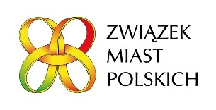

O planowaniu strategicznym rozwoju lokalnego na Forum Rozwoju Lokalnego

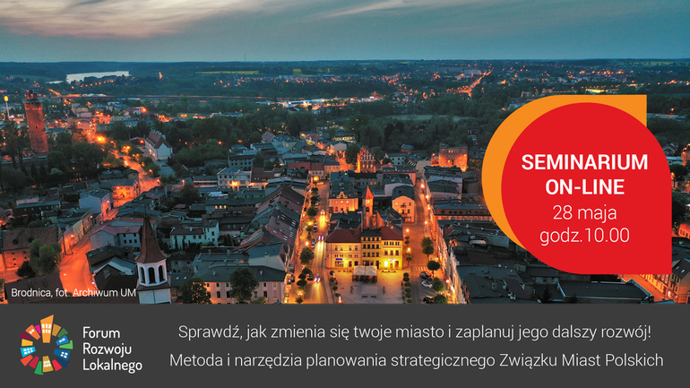

Związek Miast Polskich zaprasza 28 maja br. na XIX seminarium online pt. „Sprawdź, jak zmienia się twoje miasto i zaplanuj jego dalszy rozwój! Metoda i narzędzia planowania strategicznego Związku Miast Polskich” z cyklu „Uruchomienie endogennych potencjałów warunkiem rozwoju małych i średnich miast w Polsce”.
Podczas seminarium nasi eksperci i doradcy zaprezentują narzędzia diagnostyczne oraz planowania strategicznego wypracowane w Związku Miast Polskich oraz możliwości i korzyści, jakie one dają. Narzędzia te pozwalają na rzetelne strategiczne planowanie rozwoju lokalnego opartego o diagnozę, która wykorzystuje dane statystyczne, badania społeczne oraz uwzględnia powiązania funkcjonalne. Planowanie takie powinno zawierać misję, cele i sposoby ich osiągania wyznaczone w sposób partycypacyjny. Jednym z prezentowanych narzędzi będzie Monitor Rozwoju Lokalnego, w którym dane analizowane są w 3 wymiarach zrównoważonego rozwoju: gospodarczym, społecznym i środowiskowo-przestrzennym.
Do 26 maja można zarejestrować się na seminarium poprzez formularz internetowy https://zwiazekmiastpolskich.clickmeeting.com/xix-seminarium-frl/register. Seminarium będzie również transmitowane na facebooku - https://www.facebook.com/events/4437056662989547, a materiał video zostanie udostępniony na stronie http://www.forum-rozwoju-lokalnego.pl/, podobnie jak materiały z poprzednich spotkań.
Cykl seminariów jest realizowany w ramach Programu „Rozwój Lokalny” wdrażanego przez Ministerstwo Funduszy i Polityki Regionalnej w ramach III edycji Funduszy norweskich i Europejskiego Obszaru Gospodarczego. Forum Rozwoju Lokalnego to uruchomiona przez ZMP otwarta platforma samorządowo-rządowo-eksperckiej debaty oraz zintegrowany pakiet działań służących promocji podejścia oraz narzędzi zrównoważonego i endogennego rozwoju lokalnego.
W załączeniu: Program

Kontakt: Joanna Proniewicz, rzecznik prasowa ZMP, tel.: 601 312 741, mail: joanna.proniewicz@zmp.poznan.pl
